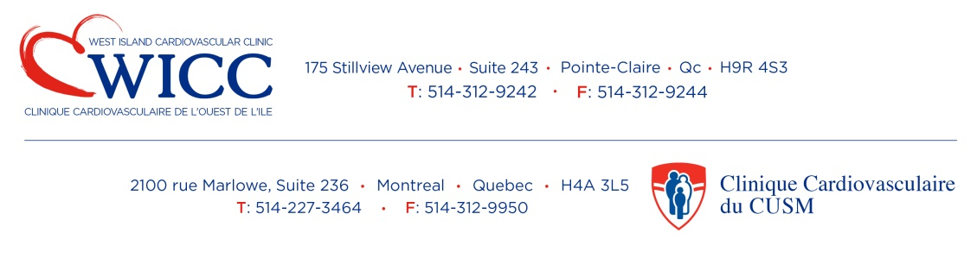
Offre d’emploi
Titre du poste : Technicien(ne) en cardiologie
Nombre de postes offerts : 2

Exigence lié au poste :
*AEP ou DEP en soins infirmiers
*DEC soins infirmiers, étudiant(e)s bienvenus.
*DEC en électrophysiologie médicale.

Informations sur le poste :
Effectuer des électrocardiogrammes, installer des Holters et prise de signes vitaux. Les technologues en électrophysiologie médicale peuvent effectuer les épreuves d’effort.
Type d’emploi : temps plein et temps partiel.
Horaire de travail de jour.
Salaire à discuter, selon expérience.
Le site de Montréal est à 5 minutes du métro Vendôme. De plus, le site de Pointe-Claire est accessible en autobus et comprends un stationnement gratuit pour employés.

Personne contact :
Sandra Smith, technicienne en chef. cardiowicc2@gmail.com.

